**Beweging en Kracht, 3VH §13: Grafische computermodellen**

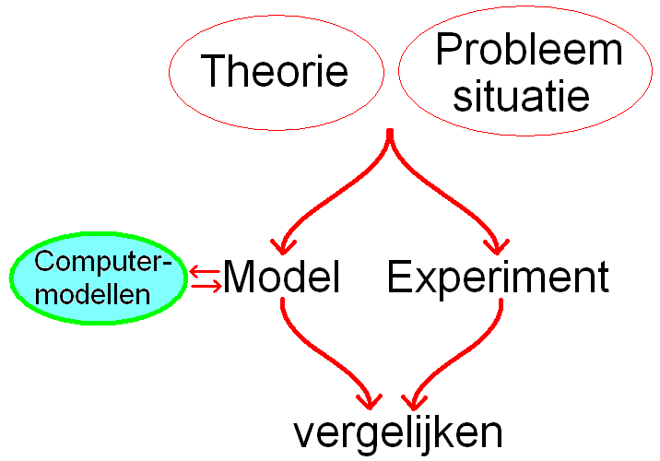

*Fig. 13.1: herhaling en samenvatting grafische computermodellen*

**Doel**

Leren werken met de grafische modelleertaal.

Na deze paragraaf moet je grafische modellen kunnen ‘lezen’ en kunnen tekenen op basis van bekende formules.

**Δ-formules en directe formules**

Bij natuurkunde (en andere vakken) zijn er twee belangrijke soorten formules: **Δ-formules**, zoals Δ*x*= *v*·Δ*t*, en een tweede, gewonere soort, die we **directe formules** zullen noemen. Een voorbeeld van een directe formule is de formule voor massa, dichtheid en volume: *m = ρ·V*. Hieronder leggen we uit hoe je deze twee soorten formules opneemt in een grafisch model.

*Fig. 13.2: grafisch model bij de ∆-formule ∆x = v·∆t.*

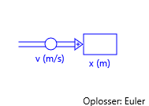

**Δ-formules**

Met een Δ-formulebereken je de *verandering* van een variabele tijdens een tijdstap Δ*t*. Bijvoorbeeld: met de formule Δ*x*= *v*·Δ*t* bereken de hoe de plaats *x* tijdens een tijdstap Δ*t* verandert.

*Fig. 13.3: voorraad-stroomschema bij de ∆-formule ∆E = (Pin – Puit)·∆t*

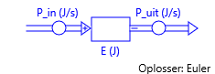

In een grafisch computermodel wordt een Δ-formule voorgesteld door een voorraad-stroomschema. Zie bijvoorbeeld de figuren 13.2 en 13.3. De rechthoeken heten **voorraadvariabelen** of **toestandsvariabelen**, de pijlen met cirkels heten **stroomvariabelen**.

Een voorraad-stroom­schema stelt een Δ-formule voor.

De rechthoek stelt de voorraad­variabele (of toestands­­­­variabele) voor, de dikke pijlen (met cirkel) zijn de stroom­variabelen.

De tijdstap Δ*t* is niet zichtbaar, maar er wordt wel mee gerekend.

Bij een toestandsvariabele moet je een beginwaarde invullen, de andere waarden worden berekend.

Een toestandsvariabele moet een **beginwaarde** hebben. Met de Δ-formule berekent de computer daarna vanzelf stap voor stap hoe die toestandsvariabele verandert.

Bij een stroomvariabele moet je een directe formule of constante invullen. We noemen dat: definiëren.

De **tijdstap** Δ*t* is in een voorraad-stroomschema niet te zien, maar hij hoort wel bij de formule. Je moet dat domweg weten.

***Voorbeeldopgaven***

*a. Teken het voorraad-stroomschema bij de Δ-formule ΔK = (B – S)·Δt*

*b. Welke Δ-formule hoort bij het voorraad-stroomschema hiernaast?* 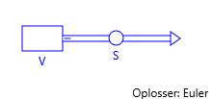

***Antwoorden***

*a.* 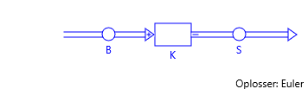

*b. ΔV = - S·Δt (let op het minteken).*

**Extra: andere onafhankelijke variabelen in plaats van tijd.**

In grafische modellen rekent de com­puter meestal met tijdstapjes Δ*t*.

De tijd *t* zelf heet dan de onafhan­kelijke variabele.

Maar je kunt ook kiezen voor een andere onafhankelijk variabele. Een voorbeeld heb je gezien bij het model van de vacuümpomp. Daar was de pompslag de onafhankelijke variabele.

**Directe formules**

Met een directe formule bereken je niet de *verandering* een variabele, maar je berekent direct zijn waarde.

Voorbeelden van directe formules zijn de formule voor dichtheid *ρ = m / V* en de formule voor de zwaartekracht *Fz* = *m* * 9,8. Bij deze voorbeelden hebben we computer­notatie gebruikt: ‘/’ voor delen en ‘*’ voor vermenigvuldigen.

Er zijn twee soorten variabelen die je moet definiëren met directe formules: **stroomvariabelen** en **hulp­variabelen**.

Met een **directe formule** kun je een variabele of constante direct bere­kenen als je de andere variabelen en/of constanten in de formule kent.

Voorbeelden van stroomvariabelen staan hierboven, bijvoorbeeld de *v* uit de formule Δ*x* = *v*·Δ*t*. Hulpvariabelen ken je uit het hoofdstuk Geluid. Zie figuur 13.4 Het zijn de cirkels in de grafische modellen. Een variabele is een hulpvariabele als hij *niet* onderdeel is van een Δ-formule.

Aan de (dunne) **relatiepijlen** kun je zien waar directe formules staan, en waar alleen getallen (of ‘sommetjes’) zijn ingevuld.

**Relatiepijlen**

In grafische modellen zijn de directe formules niet onmid­dellijk zichtbaar. Op de computer kun je ze zichtbaar maken door ze aan te klikken of door je muis er boven te houden. Om toch snel een beeld te krijgen van wat er in die formules staat gebruik je **relatiepijlen**.

*Fig. 13.4: dit model voor twee stem­vor­ken bestaat uit hulpvariabelen en één heel bijzondere andere: de onaf­han­kelijke variabele t. Aan de relatie­pijlen kun je zien waar formules staan en welke variabelen of constanten in die formules voorkomen.*

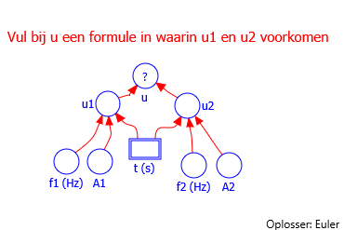

Als er een relatiepijl is van variabele *a* naar variabele *b*, dan betekent dat dat er bij *b* een directe formule staat waar *a* in voorkomt. Je weet dan nog niet *hoe* *a* dan in die formule voorkomt. Als er geen enkele relatiepijl naar een variabele wijst weet je dat hij constant is.

Een grafisch model op de computer werkt ook als je de relatiepijlen weglaat, alleen de formules zijn nodig. Maar een grafisch model zonder relatiepijlen is veel minder duidelijk.

***Voorbeelden***

*Fig. 13.5: de (dunne) ‘relatiepijl’ geeft aan dat Ntot gebruikt wordt om Np te berekenen.*

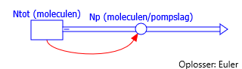

*In figuur 13.4, het model voor de stemvorken, wordt ‘u’ berekend met een directe formule waarin u1 en u2 voorkomen (u = u1 + u2). Op zijn beurt wordt u1 berekend door een directe formule, waarin f1, A1 en t voorkomen (een ‘sinusfunctie’). Er is geen relatiepijl die naar f1 wijst. Bij f1 staat dus geen formule, maar een getal of sommetje.*

*In figuur 13.5, het model voor de vacuümpomp, wordt de stroomvariabele Np berekend met een directe formule waarin Ntot voorkomt (Bijvoorbeeld Np = 0,012·Ntot)*

Cirkels horen bij **hulpvariabelen**. Hulpvariabelen komen voor in directe formules.

**Afhankelijkheid bij directe formules**

In figuur 13.4 komt *f1* niet voor in de formule voor *u*. Toch hangt *u* wel af van *f1*. *u1* hangt immers af *f1* en *u*hangt af van *u1.* Door de relatiepijlen te volgen kun je dus zien door welke variabelen en constanten een bepaalde variabele allemaal beïnvloed wordt.

**Afhankelijkheid bij Δ-formules**

Bij een Δ-formule hangt de toestandsvariabele af van de stroomvariabele(n). Je gebruikt de stroomvariabele(n) immers om de verandering van de toestandsvariabele te berekenen.

*Fig. 13.6: x hangt hier af van v, volgens de Δ-formule ∆x = v·∆t, maar v is hier constant en hangt dus niet af van x.*



Andersom hangen stroomvariabelen meestal niet af van toestandsvariabelen. Zie bijvoorbeeld figuur 13.6. Als een stroomvariabele wel van een toestandsvariabele afhangt, dan geef je dat aan door middel van een relatiepijl van de toestandsvariabele naar de stroomvariabele, zoals in figuur 13.5.

Opdracht 13.1: vergelijking van de twee soorten pijlen.

In grafische computermodellen kom je dus twee soorten pijlen tegen: (dikke) stroompijlen en (dunne) relatiepijlen.

Het verschil tussen die twee is heel groot:

* een dikke stroompijl stelt een variabele of constante voor,
* dunne relatiepijlen staan er eigenlijk alleen voor de duidelijkheid. Ze geven aan waar directe formules staan en welke variabelen of constanten er in voorkomen. Ze stellen zelf geen variabelen of constanten voor.

De volgende opdrachten zijn bedoeld om het verschil duidelijk te maken. Met ‘getal’ bedoelen we hieronder: ‘getal of sommetje’. Bekijk figuur 13.7.

a1. Staat bij z alleen een getal, of een formule?

*Fig. 13.7: relatiepijlen en hulpvariabelen.*

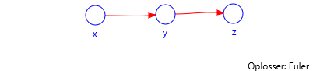

a2. Als er een formule staat, welke variabelen (of constanten) komen er dan in voor?

b1. Staat bij y alleen een getal, of een formule?

b2. Als er een formule staat, welke variabelen (of constanten) komen er dan in voor?

c. Welke van de volgende formules passen bij figuur 13.7?

A. *y = x – z*

*B. ∆y = (x – z)·∆t*

*C. z = 3*y en y = 2*x*

*Fig. 13.8: stroom- en toestands-variabelen.*

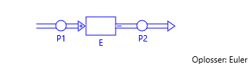

d. Welke van de volgende formules passen bij figuur 13.8?

A. *E = P1 – P2*

*B. ∆E = (P1 – P2)·∆t*

*C. P2 = 3*E en E = 2*P1*

e. Hangt y in figuur 13.7 af van z?

f. Hangt z in figuur 13.7 af van y?

g. Hangt *E* in figuur 13.8 af van *P2*?

h. Hangt *P2* in figuur 13.8 af van *E*?

**Opgaven**

*Figuur 13.9.*

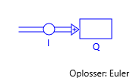

**13.2a.** Het model in figuur 13.9 rekent met tijdstapjes *∆t*.

Stel de formule bij dit model op.

**b.** Doe hetzelfde voor het voorraad-stroomschema van figuur 13.10.

Er geldt: *R* = 0,03·*K*.

*Figuur 13.10.*

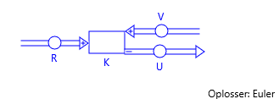

**c.** Wat voor soort formule is dit?

**d.** Zet een relatiepijl in figuur 13.10 om de formule *R*= 0,03·*K* aan te geven.

**13.3 Model tekenen**

Teken een grafisch model bij de ∆-formule ∆*v* = *a*·∆*t* en de directe formules *a = F/m* en *F* = -*C*·*v.*

**13.4 Verbanden zien**

In figuur 13.12 zie je een model voor de temperatuur van een stukje oppervlak van de aarde.

*Fig.13.12: grafisch model voor de temperatuur van een stukje aardoppervlak (zoals in figuur 13.11).*

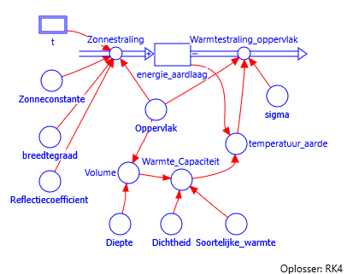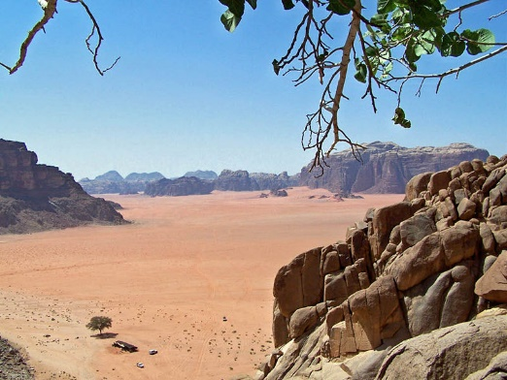

*Fig. 13.11: hoe hoog wordt de temperatuur van het aardoppervlak?.*

**a.** Staat er bij “Zonnestraling” een Δ-formule, een directe formule of alleen een getal?

**b.** Welke variabelen (en constanten) komen voor in de formule voor “Warmte_Capaciteit”?

**c.** Leg uit of volgens dit model de “Warmte_Capaciteit” afhangt van de “Diepte”.

**d.** Van welke variabelen (en constanten) hangt de “Warmte_Capaciteit” volgens dit model nog meer af?

Bij “Warmte_Capaciteit” staat een formule. Toch is “Warmte_Capaciteit” in dit model constant.

**e.** Leg uit waaraan je kunt zien dat“Warmte_Capaciteit” constant is.

**f.** Hangt volgens dit model “energie_aardlaag” af van “Warmtestraling_oppervlak”?

**g.** Leg uit dat volgens dit model “Zonnestraling” niet, maar

“Warmtestraling_oppervlak” wel afhangt van “energie_aardlaag”.

**13.5 Konijnen**

De jaarlijkse toename van konijnen in de duinen bestaat uit geboorten min sterfte en import min export. Hierbij horen de onder meer (woord)formules:

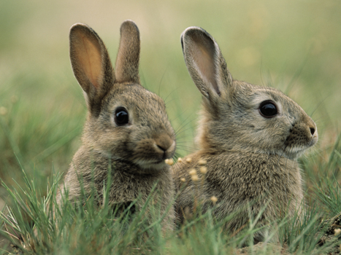

*Figuur 13.13.*

*∆ konijnen = jaarlijkse_toename ·* ∆*t*

*jaarlijkse_toename = geboorten + import – sterfte – export*

*geboorten = aantal_jongen_per_konijn * konijnen*

Teken het grafische model bij deze drie formules.

**13.6 Formules anders schrijven?**

Gewoonlijk kan een formule op verschillende manieren geschreven en gebruikt kan worden. De Δ-formule Δ*x*= *v*·Δ*t* kun je bijvoorbeeld ook schrijven als .

Het eerste doe je als je *v* en Δt weet en Δ*x* wilt berekenen. Het laatste doe je als je Δ*x* en Δ*t* weet en *v* wilt berekenen.

Een leerling vraagt zich af of hij de stroomvariabele *v* in een grafisch model niet kan definiëren als .

Leg uit waarom dat niet kan.

**Beweging en Kracht, 3VH §14: Een model in Coach zelf bouwen**

**Doel**

In deze paragraaf leer je hoe je in Coach formules zichtbaar kunt maken en hoe je zelf modellen in Coach kunt maken.

**Formules bekijken**

*Fig. 14.2: met de muis zijn de begin-waarde (“x := 0”) en de Δ-formule zichtbaar gemaakt.*

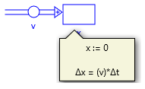

*Fig. 14.1: je krijgt de definitie van een variabele te zien als je de muis er boven houdt.*

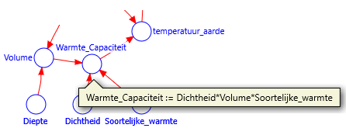

Je kunt formules en getallen in een grafisch model in Coach bekijken door je muis boven de variabelen te houden. Zie figuren 14.1 en 14.2. Bij een toestands­variabele krijg je dan de Δ-formule en de beginwaarde te zien.

**Modellen bouwen in Coach**

Als je een model bouwt zet je één voor één met je muis de verschillende grafische symbolen (rechthoeken, cirkels en dikke pijlen) voor de variabelen neer. Daarna vul je ze in.

Stroomvariabelen kun je niet ‘los’ neerzetten. De dikke pijlen van de stroomvariabelen moeten altijd beginnen of eindigen op een toestandsvariabele. De toestandsvariabelen moeten dus eerst worden neergezet.

In de volgende opdracht ga je het model uit figuur 14.2 bouwen voor een marathonloper met een constante snelheid. Voor de snelheid vul je dus alleen een getal in.

Practicum 14.1: Een eenvoudig model zelf bouwen.

Start de activiteit ‘marathonloper’. Bouw met behulp van de ingebouwde instructiefilm het model en voer het uit. Probeer verschillende waarden uit voor de snelheid en de startplaats.

**Beweging en Kracht, 3VH §15: Model voor een vrije val: een dubbelrol voor *v***

**Doel**

In deze paragraaf maak je een model voor een vrije val.

We introduceren daarbij een nieuw begrip: versnelling. Tenslotte leer je wat je moet doen als één variabele in twee verschillende Δ-formules voorkomt.

**Twee Δ-formules**

Bij practicum 14.1 maakte je een model bij de formule

*Δx = v·Δt.* (1)

Hierin was *v* constant. Maar *v* kan ook veranderen. In §9 heb je gezien dat bij een vrije val op aarde geldt:

*∆v* = *9,8·∆t*

**Versnelling**

In de formule hierboven is de ‘stroomvariabele’ een getal zonder naam: “9,8”. Maar in een computerprogramma moet een stroomvariabele een naam hebben. We gebruiken *“a”*, van acceleratie (versnelling). Een logische naam, want het getal “9,8” vertelt hoe snel de snelheid verandert, ofwel: hoe het voorwerp versnelt of accelereert. De eenheid van *a* is ‘m/s per seconde’. Je schrijft m/s/s, of m/s2. De formule wordt dan:

*∆v = a·∆t* (2)

Voor *a* moet in het model dan 9,8 m/s/s worden ingevuld.

Opdracht 15.1: Twee Δ-formules

a. Teken het grafische model bij formule (1)

b. Teken het grafische model bij formule (2).

**Dubbelrol**

In een model voor een vrije val heb je de formules (1) en (2) allebei nodig. Dat geeft een probleem met de snelheid *v*. Die krijgt een dubbelrol:

* in *∆x = v·∆t,* is *v* een stroomvariabele (een dikke pijl met cirkel), en
* in *∆v = a·∆t,* is *v* een toestandsvariabele (rechthoek)

Als een variabele zowel stroom- als toestandsvariabele is, gebruik je een dummyvariabele met een naam die een klein beetje anders is.

In grafische modellen mogen twee verschillende symbolen niet dezelfde naam krijgen. Ze mogen dus niet allebei “*v*” heten. Daarom geven we de één van de twee een iets andere naam. In figuur 15.1 hebben we de stroomvariabele “*v*_” genoemd. Bij de definitie van “*v_”* vullen we vervolgens *“v*_ = *v”* in. Daarbij hoort een relatiepijl van de toestandsvariabele “*v*” naar de stroomvariabele “*v*_” (figuur 15.1). De “*v­_*” in dit voorbeeld noemen we een **dummyvariabele.**

*Fig. 15.1: Twee grafische symbolen mogen niet dezelfde naam hebben. Daarom hebben we de stroom­variabele “v_” genoemd.*

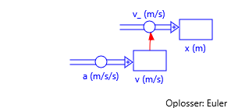

Computerpracticum 15.2: Model voor een vrije val

a. Start de activiteit “model voor een vrije val” op de elo.

Hierin is een begin gemaakt met de bouw van het model van figuur 15.1.

b. Maak dat model af. Zet de grafieken klaar voor *x* en *v*.

Het model toepassen

c. Onderzoek met behulp van het model hoeveel meter een voorwerp aflegt als het 3 seconden vrij valt vanuit stilstand. Vergelijk je uitkomst met je antwoorden bij §9 en §10.

Jantje gooit een ei naar beneden met een beginsnelheid van 12 m/s vanaf een toren met een hoogte van 10 m. Neem aan dat de val van het ei vrij is.

d. Ga met behulp van het model na wanneer en met welke snelheid het model de grond raakt.

**Opgave**

**15.3** Bekijk de volgende drie formules:

A. 

B. 

C. 

In alle drie deze formules komt de snelheid *v* voor.

**a.** Welke formules zijn Δ-formules?

**b.** Welke formules zijn directe formules?

**c.** In welke formule is *v* een toestandsvariabele?

**d.** In welke formule is *v* een stroomvariabele?

**Beweging en Kracht, 3VH §16: Model voor een val met luchtweerstand**

**Doel**

*Fig. 16.1: Het computermodel ontwerpen op basis van de formules.*

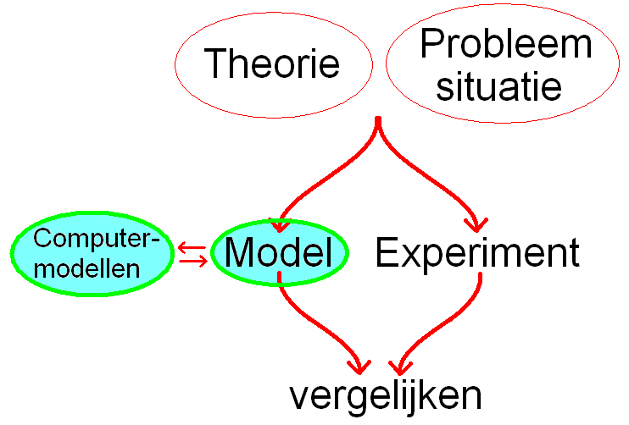

In deze paragraaf ga je op papier een grafisch model ontwerpen voor een val met luchtweerstand. We gebruken daarbij opnieuw het begrip ‘versnelling’. In de volgende paragraaf ga je het model in Coach bouwen, testen en gebruiken om valbewegingen met wrijving te bestuderen.

**Ontwerpen in drie stappen**

Een computermodel ontwerp je in 3 stappen:

1. verzamel de benodigde formules,
2. maak de voorraad-stroomschema’s, en
3. definieer de variabelen die nog niet gedefinieerd zijn.

**Stap 1: Verzamel de formules**

*Fig.16.2: Kopie van figuur 11.2.*

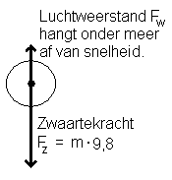

Begin met het verzamelen van alle formules die nodig zijn. Dit hebben we in §11 al gedaan. De vijf formules staan in figuur 16.3.

**Stap 2: Maak de voorraad-stroomschema’s**

Stel de voorraad-stroomschema’s op bij de Δ-formules.

N.B.: De stroomvariabele *a* is bij een val met luchtweerstand een echte variabele en geen constante, zoals bij een vrije val (zie §15).

In figuur 16.4 zie je hoe de complete set formules er nu uit komt te zien.

*Fig. 16.4: de complete set formules voor een val met luchtweerstand.*

,

*,*

*,*

*,*

*,*

.

Opdracht 16.2: Model voor de 2e wet van Newton.

Teken het grafisch model bij de formules *∆v = a·∆t* en

*.* Schrijf de ‘definities’ (formules of getallen) bij de variabelen.

Voor de toestandsvariabelen is nu alles geregeld: hun waarden worden berekend op basis van de stroomvariabelen en hun eigen beginwaarden.

**Stap 3: Verder bouwen vanuit de ‘onbekenden’**

Als alle voorraad-stroomschema’s er staan ga je kijken welke stroom- en hulpvariabelenvariabelen nog niet gedefinieerd zijn (dat wil zeggen dat er nog geen formule of getal voor is ingevuld). Bij opdracht 16.2 zijn dat *Fnetto* en *m*.

Er zijn dan in principe twee mogelijkheden:

1. De variabele wordt gedefinieerd door middel van een directe formule. In dat geval vul je die formule in. Vaak heb je daarbij nieuwe hulpvariabelen nodig. Let op: elke formule kun je maar één keer gebruiken. Zie opdracht 16.3.
2. De ‘variabele’ is geen echte variabele, maar een constante. Er zijn dan twee mogelijkheden:
   1. Je kent de waarde en vult hem in.
   2. Je kent de waarde niet. Je vult dan een willekeurige waarde in. Als je model klaar is, ga je verschillende waarden uitproberen, net zolang totdat je model klopt met de werkelijkheid.

Hiermee ga je door, net zolang tot alle variabelen en constanten gedefinieerd zijn.

*Fig.16.5: Het model van opdracht 16.2.*

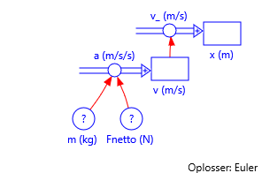

Opdracht 16.3: Een formule twee keer gebruiken?

Een leerling heeft bij opdracht 16.2 het model van figuur 16.5 getekend. Bij de stroomvariabele *a* heeft hij de formule ** ingevuld. Voor *m* vult hij een getal in.

Nu zoekt hij een formule voor *Fnetto*. Hij bedenkt, dat je formules ook anders kunt schrijven en vult voor *Fnetto* in:

*Fnetto* = *m·a.*

a. Leg uit waarom dit niet kan werken.

b. Wat zou je wel kunnen invullen voor *Fnetto*?

Opdracht 16.4: Ontwerp afmaken

a. Maak met behulp van figuur 16.4 de bouwtekening van je ontwerp af.

b. Welke constanten zitten er in je model (waar moet een getal worden ingevuld)?

Je ontwerp is nu af. In de volgende paragraaf ga je het in Coach zetten en testen.

**Beweging en Kracht, 3VH §17: Het model bouwen, testen en gebruiken**

**Doel**

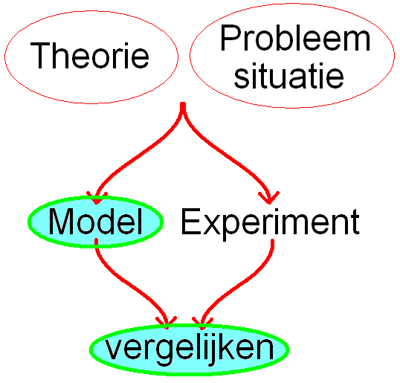

*Fig. 17.1: Het computermodel bouwen en de resultaten vergelijken met het experiment.*

In deze paragraaf voer je het model in Coach in en test je het door het te vergelijken met de grafieken voor het vallende bakje van practicum 12.1. Je gebruikt het model om de constante *k* voor het bakje nauwkeuriger te bepalen. Daarna gebruik je het model om valbewegingen met wrijving te bestuderen. Je moet daarbij de grafieken van kracht, snelheid en plaats beter gaan begrijpen. Tenslotte gebruik je het model om antwoorden te vinden op nieuwe vragen.

**Bakje**

In figuur 17.2 zie je het bakje van §12. De massa van het bakje is bekend: 7,57 g. Let op: in de formules werk je met standaardeenheden. Voor massa is dat de kilogram.

Van de constante *k* ken je de waarde niet precies, alleen ongeveer (zie practicum 12.1). De precieze waarde van *k* ga je bepalen met behulp van het computermodel, in opdracht 17.1.

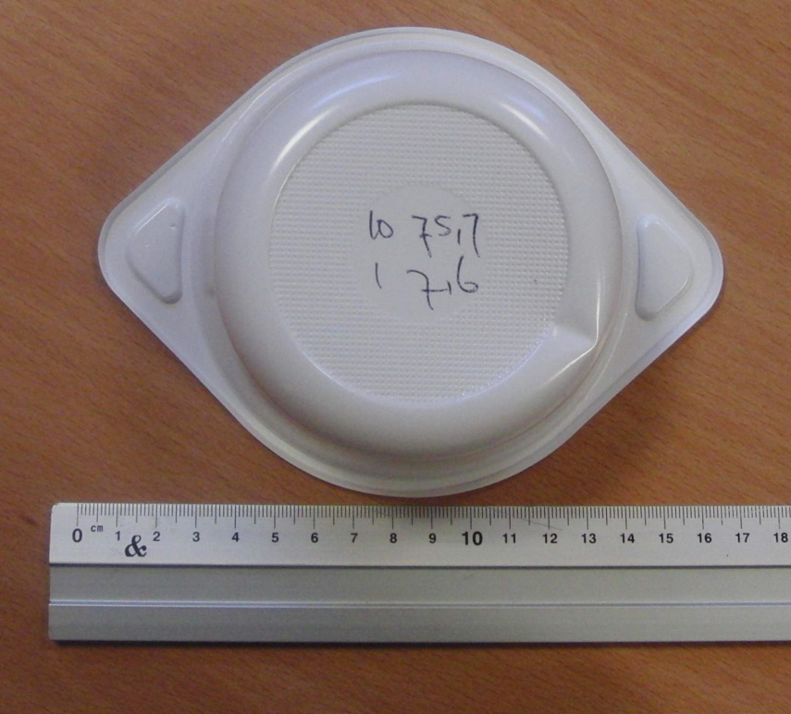

*Fig.17.2: het bakje uit §12 heeft een massa m = 7,57 g.*

Computerpracticum 17.1: Het model bouwen en testen.

Start de Coachactiviteit “het model bouwen en testen” op de elo. Voer de opdrachten bij het model uit. Sla je eindresultaat op en lever het in via de elo.

**Het model gebruiken voor nieuwe vragen.**

Een groot voordeel van modellen is dat je er dingen mee kunt uitproberen die te duur of te gevaarlijk zijn om in het echt te proberen. Zo worden tegenwoordig experimenten op proefdieren vervangen door computermodellen. Die moeten dan wel betrouwbaar zijn.

In de volgende opdracht ga je het model voor een val met luchtweerstand gebruiken om uit te zoeken wat er gebeurt met een pistoolkogel die recht omhoog wordt geschoten.

Belangrijke vragen zijn daarbij wanneer de kogel weer beneden is en met welke snelheid hij de grond zal raken.

Computerpracticum 17.2: Een kogel recht omhoog schieten.

*Fig.17.3: v,t-grafiek volgens model en experiment.*

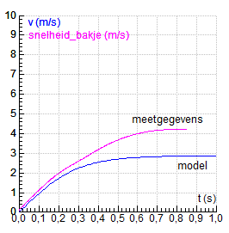

Start de Coachactiviteit “een kogel recht omhoog schieten” op de elo. Voer de opdrachten bij het model uit. Sla je eindresultaat op en lever het in via de elo.

**Opgaven**

**17.3** In figuur 17.3 zie je de meetgegevens en een modeluitkomst voor de snelheid van een vallend bakje.

**a.** Leg uit of de waarde voor *k* in het model te hoog of te laag is. Ga bij je uitleg in op de krachten die hierbij een rol spelen.

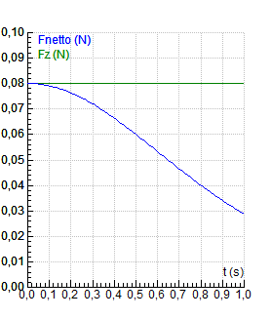

*Fig.17.4: grafieken van Fz en Fnetto bij een vallend voorwerp.*

Iemand gooit het bakje van figuur 17.3 naar beneden met een beginsnelheid van 6 m/s.

**b.** Neem figuur 17.3 over en schets de v,t-grafiek voor het naar beneden gegooide bakje.

**17.4** In figuur 17.4 zie je de grafieken van de zwaartekracht en de nettokracht tijdens de val van een voorwerp. De val duurde 1,0 s.

**a.** Bepaal de luchtweerstand op de tijdstippen *t =* 0 s*,*

*t =* 0,5 s en *t =* 0,8 s*.*

**b.** Leg uit of de evenwichtssnelheid bereikt werd.

**c.** Leg uit of je aan de grafiek kunt zien of het voorwerp werd gegooid of dat het een beginsnelheid van 0 m/s had.